

通信原理实验报告

|  |  |
| --- | --- |
| 姓 | 名： 冯浩然 |
| 学 | 号： 202100800378 |
| 学 | 院： 机电与信息工程学院 |
| 专 | 业： 电子科学与技术1班 |
| 年 | 级： 2021级 |

2023年11月3日

实验六 AMI码型变换实验

目录

实验六 AMI码型变换实验 2

实验六 AMI码型变换实验 3

一、 实验目的 3

1． 了解几种常见的数字基带信号的特征 3

2． 掌握AMI码的编译规则 3

3． 了解滤波法位同步在码的变换中的作用 3

二、 实验内容 3

1． 进行AMI编译码实验（归零码实验） 3

2． 进行AMI编译码实验（零码实验） 3

3． 改变输入信号码型，观测AMI归零码输出 3

三、 实验器材 3

四、 实验原理 3

五、 实验过程及结果分析 3

1． 实验项目一 AMI编译码(归零码实验） 3

2． 实验项目二 AMI编译码(非归零码实验） 7

3． 实验项目三 AMI码对连0信号的编码、直流分量以及时钟信号提取观测 7

六、 实验思考题 9

1． AMI编译码（归零码实验） 9

2． 实验三 AMI码对连0信号的编码、直流分量以及时钟信号提取观测 10

七、 实验收获 10

实验六 AMI码型变换实验

1. 实验目的 
   1. 了解几种常见的数字基带信号的特征
   2. 掌握AMI码的编译规则
   3. 了解滤波法位同步在码的变换中的作用
2. 实验内容
   1. 进行AMI编译码实验（归零码实验），分别观测编码输入和时钟，译码输出和时钟，观察编译码延迟，总结AMI编译码规则。
   2. 进行AMI编译码实验（零码实验），分别观测编码输入和时钟，译码输出和时钟，观察编译码延迟，总结AMI编译码规则。
   3. 改变输入信号码型，观测AMI归零码输出信号对长连0码信号的编码、含有直流分量的变化以及时钟信号提取情况，进一步了解AMI码的特征。
3. 实验器材
   1. 主控&信号源、2号、8号、13号模块
   2. 双踪示波器
   3. 连接线
4. 实验原理

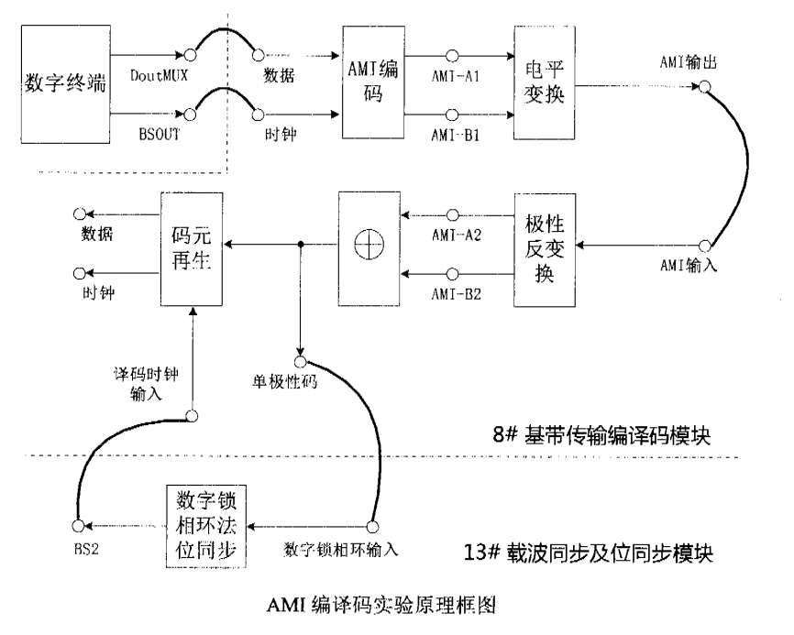   
 AMI编码规则是遇到0输出0，遇到1则交替输出＋1和-1。实验框图中编码过程是将信号源经程序处理后，得到AMI-A1和AMI-B1两路信号，再通过电平转换电路进行变换，从而得到AMI编码波形。  
 AMI译码只需将所有的+1和-1变为1,0变为0即可。实验框图中译码过程是将AMI码信号送入到电平逆变换电路，再通过译码处理，得到原始码元。

1. 实验过程及结果分析
   1. 实验项目一 AMI编译码(归零码实验）
   2. 关电，连线，开电，设置主控菜单，并将模块13的开关S3分频设置为0011，即512K同步时钟。
   3. 此时系统初始状态为：编码输入信号为256K的PN序列。
   4. 示波器分别观测编码输入和编码输出波形：
      1. TH3输入波形

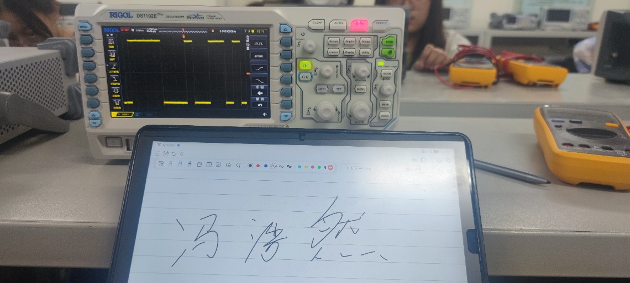

* + 1. 编码输入和输出比较

信号1：编码输入

信号2：编码输出

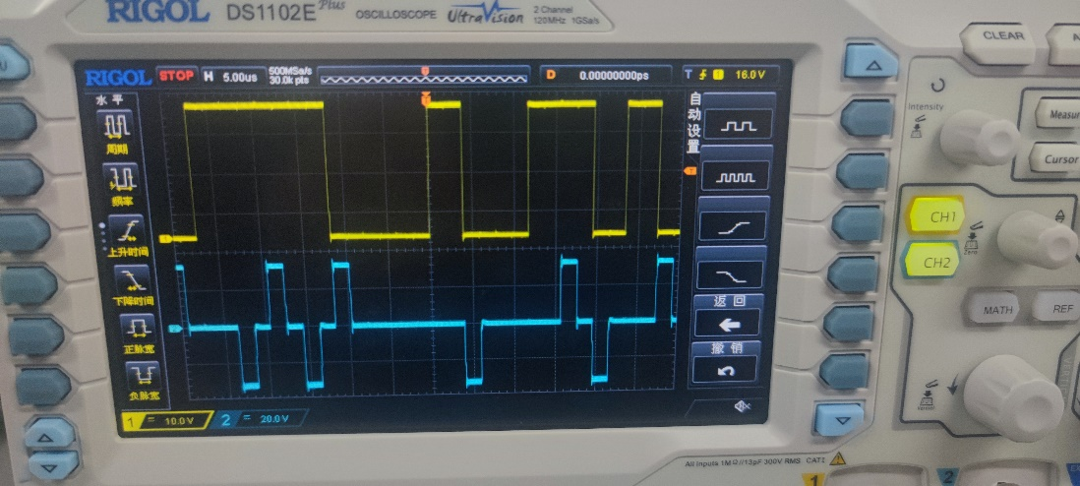

* 1. 观察奇数位变换波形AMI-A1

信号1：编码输入

信号2：AMI-A1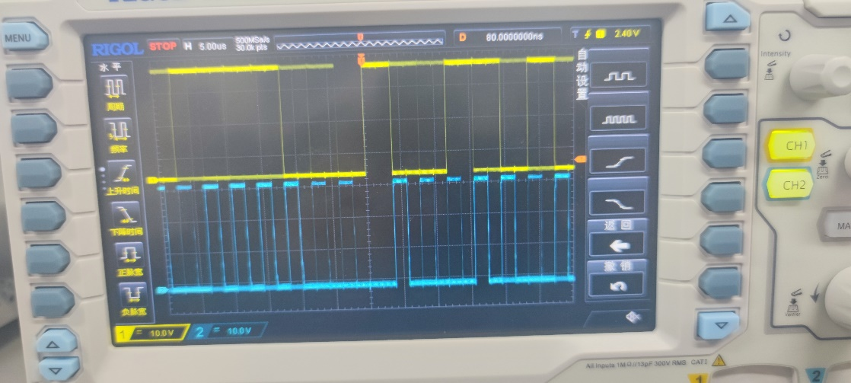

* 1. 观察偶数位变换波形AMI-B1

信号1：编码输入

信号2：AMI-B1

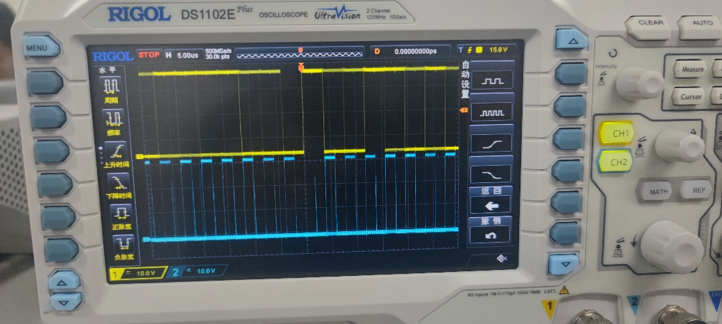

* 1. 对比奇数位和偶数位变换波形，并做减法，观察AMI-A1和AMI-B1相减波形情况，并与编码输出波形比较。

信号1：AMI-A1

信号2：AMI-B1

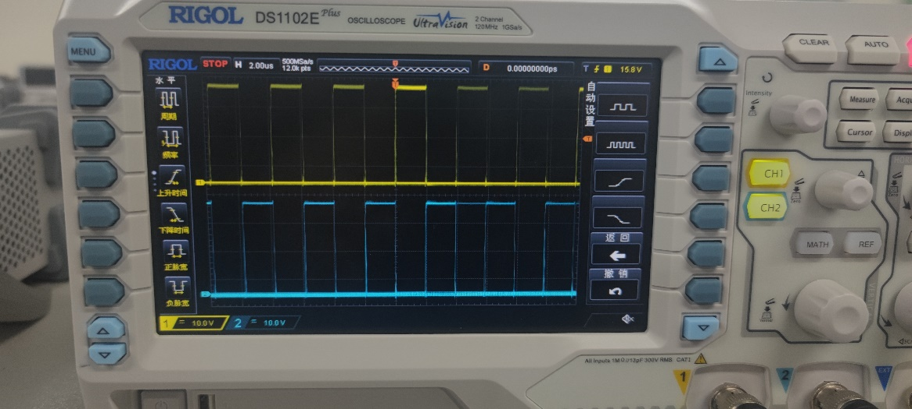

信号1：AMI-A1

信号2：AMI-B1

信号m：AMI-A1 - AMI-B1（信号1和2做减法）

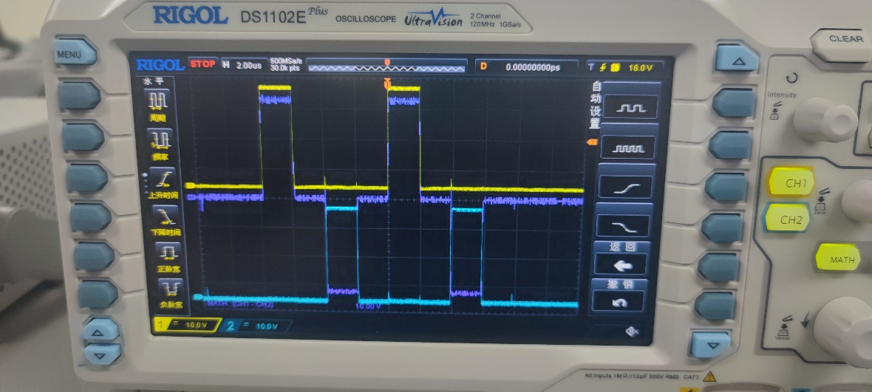

* 1. 对比编码输入和译码输出的波形，思考延迟情况。

信号1：编码输入

信号2：译码输出

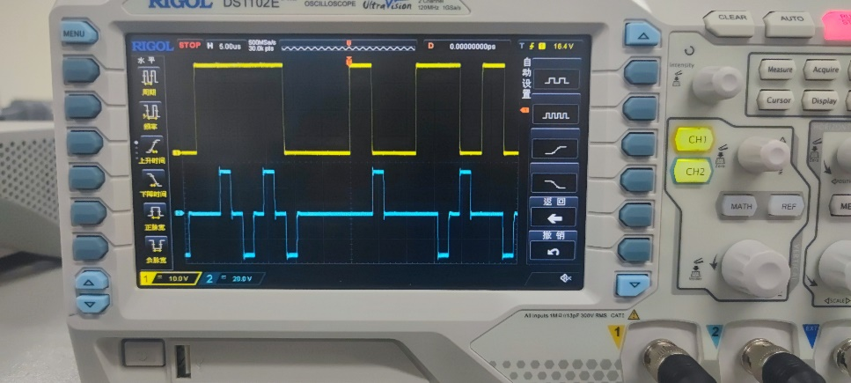

延迟情况：译码输出相较于编码输入，大约延迟2个码元宽度。

* 1. 观察AMI-A2和AMI-B2，了解AMI码经电平变换后的波形情况。

信号1：AMI-A2

信号2：AMI-B2

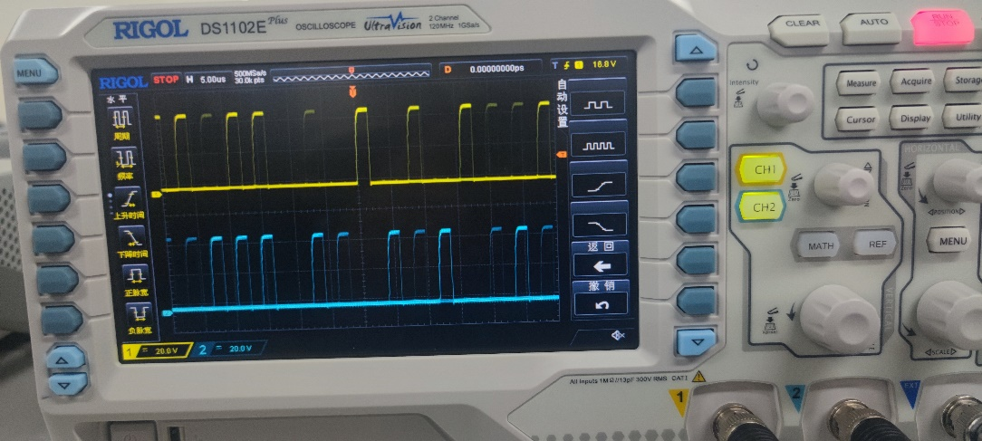

* 1. 观测AMI输入和单极性码

信号1：AMI输入

信号2：单极性码

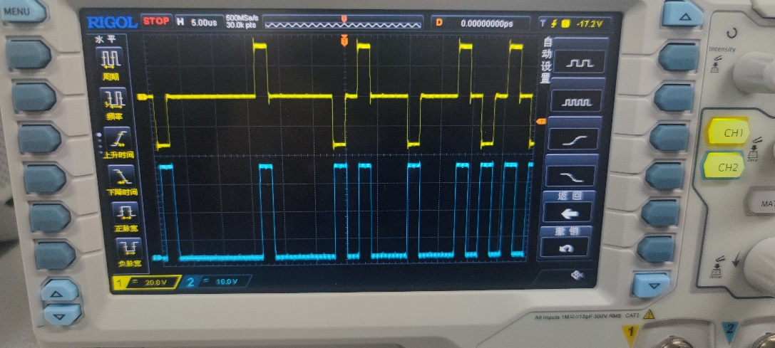

* 1. 编码输入的时钟和译码输出的时钟，观察比较恢复的位时钟波形与原始位时钟波形。

信号1：原始的位时钟波形

信号2：恢复后的位时钟波形

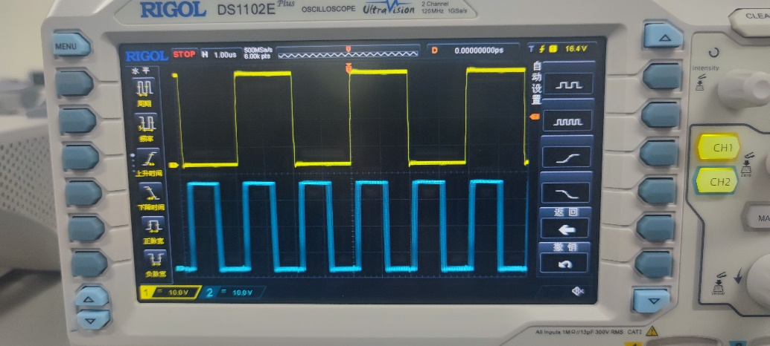

* 1. **实验项目二 AMI编译码(非归零码实验）**
  2. **实验项目三 AMI码对连0信号的编码、直流分量以及时钟信号提取观测**
  3. 断电连线，开电设置主控菜单，此时系统初始状态：编码输入信号为256K的32位拨码信号。观察含有长连0信号的AMI编码波形。用示波器观测模块8的TH3（编码输入-数据）和TH11（AMI编码输出），观察信号中出现长连0时的波形变化情况。

信号1：编码输入

信号2：编码输出

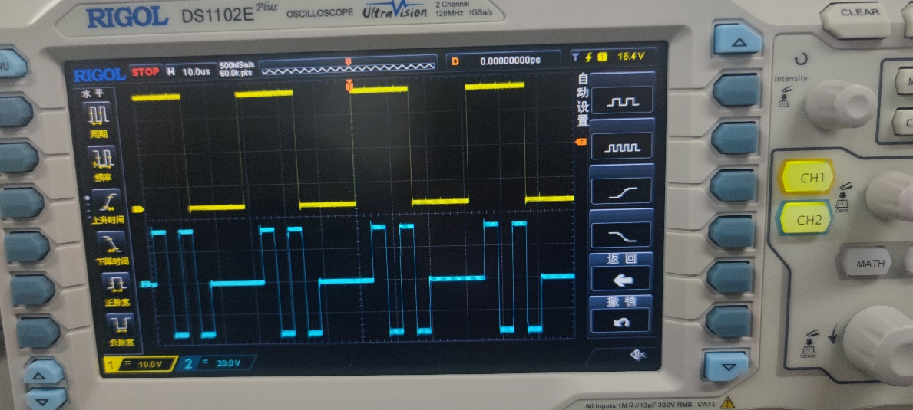

* 1. 观察AMI编码信号中是否含有直流分量。将模块2的开关SI、S2、S3、全部置0，S4右边两位置1.用示波器先分别观测编码输入数据和编码输出数据。 SI、S2、S3、全部置0，S4右边两位置1：

信号1：编码输入

信号2：编码输出

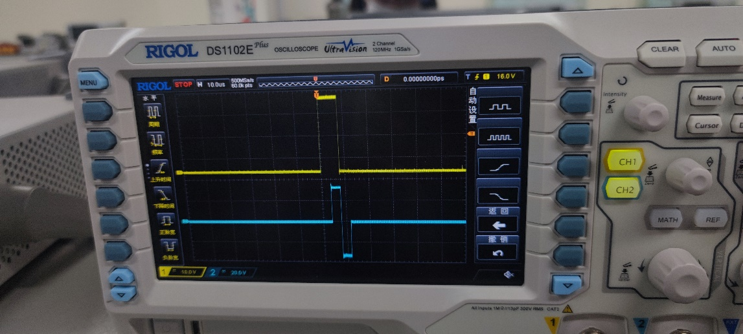

* 1. 再再将模块2的开关S2、S3、S4全部置1，S1左两位置0观察记录波形。  
     注：观察时注意码元的对应位置。

信号1：编码输入

信号2：编码输出

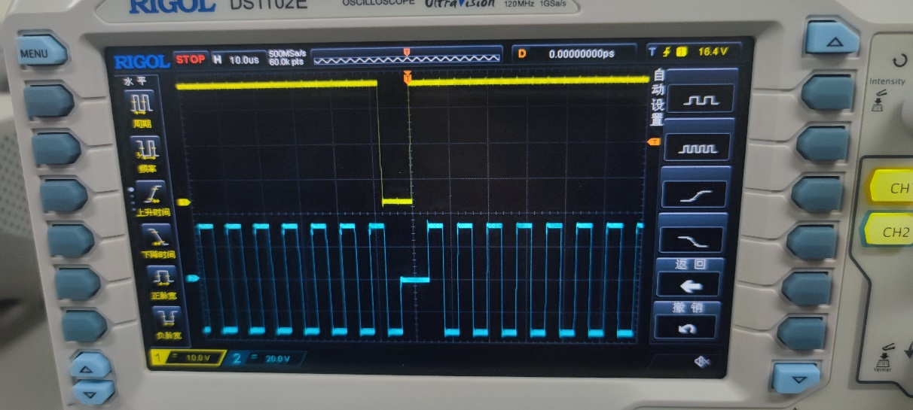

此时可以看出来，每隔32个码元会出现相同的波形，可以推出，周期为32个码元宽度。

* 1. 观察AMI编码信号所含时钟频谱分量。将模块2的开关SI、S2、S3、S4全部置0，用示波器先分别观测编码输入数据和编码输出数据，再分别观测编码输入时钟和译码输出时钟，观察记录波形。再将模块2的开关S1、S2、S3、S4全部置1，观察记录波形。  
     思考：数据和时钟是否能恢复？注：有数字示波器的可以观测编码输出信号FFT频谱。
     1. 全0数据：

信号1：编码输入

信号2：译码输出

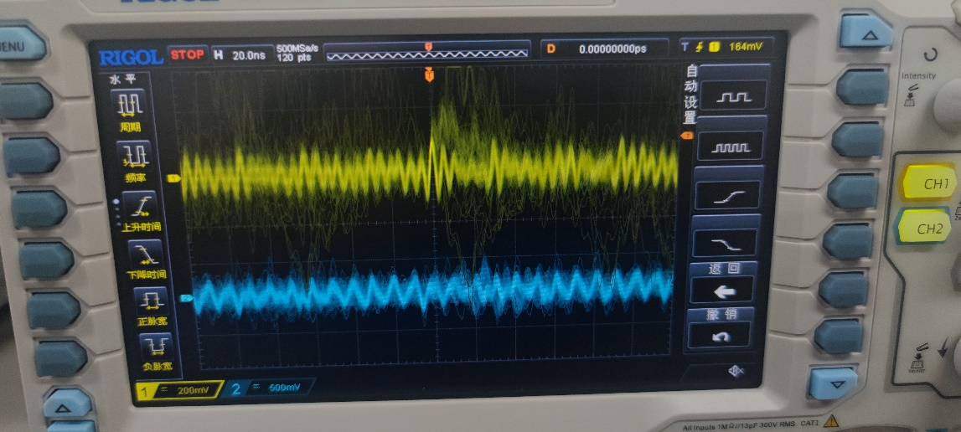

1. 全0时钟：

信号1：编码输入

信号2：译码输出

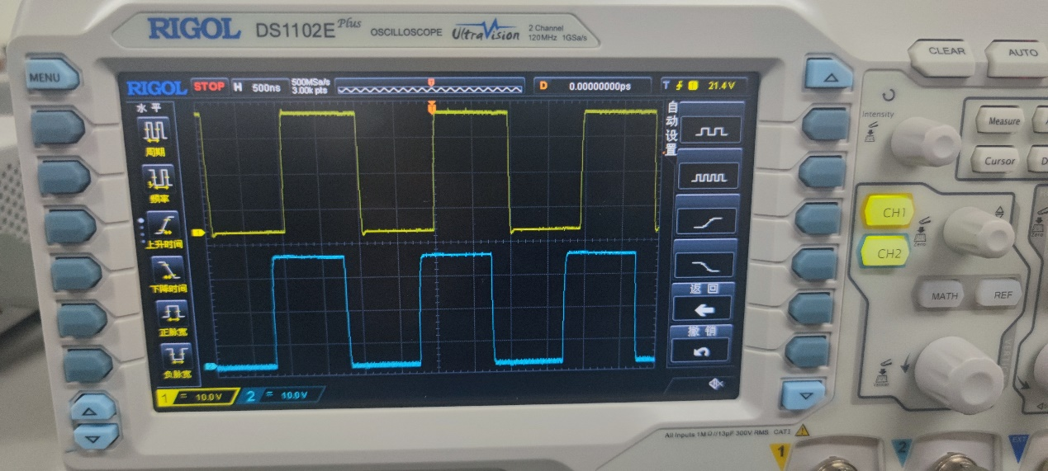

1. 全1数据：

信号1：编码输入

信号2：译码输出

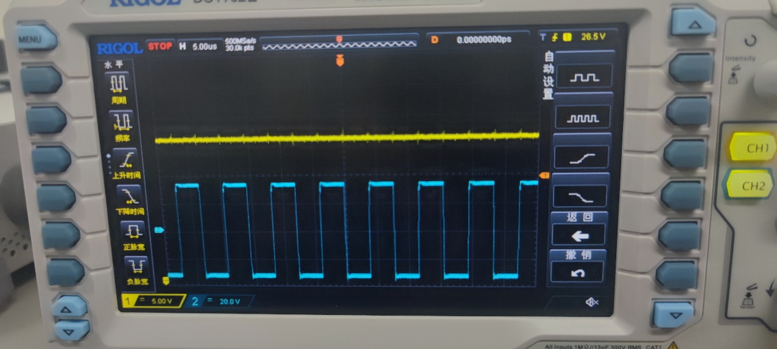

1. 全1时钟：

信号1：编码输入

信号2：译码输出

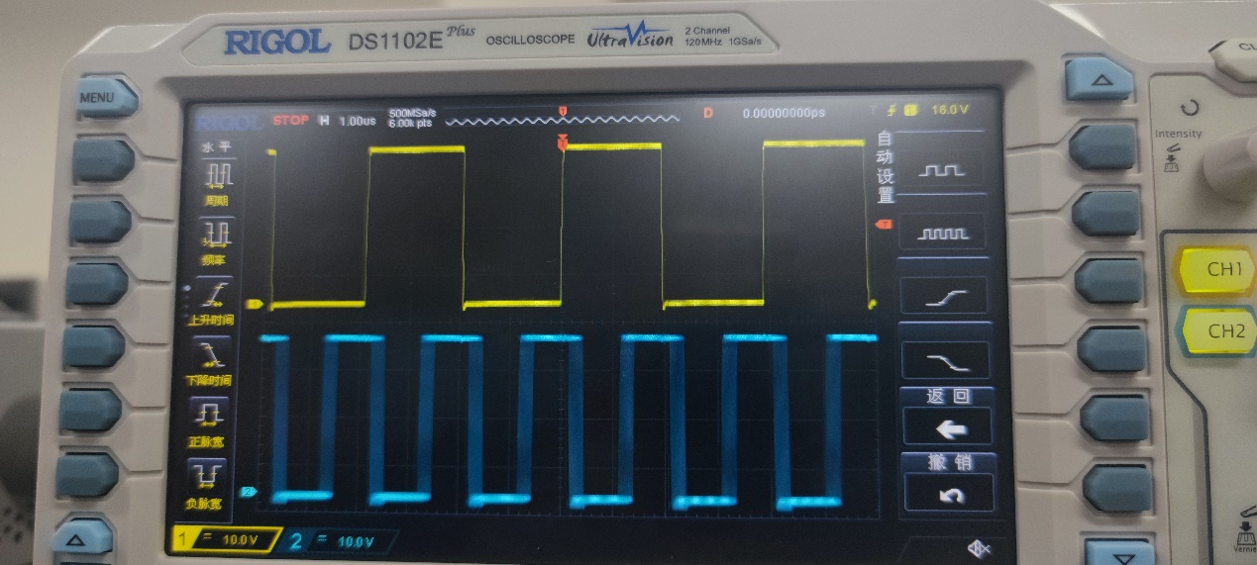

1. 实验思考题
   1. **AMI编译码（归零码实验）**
      1. 问：译码过后的信号波形和输入波形相比延迟多少？

答：延迟情况：译码输出相较于编码输入，大约延迟2个码元宽度



* + 1. 问：输入的信号采用单极性码，可较好地恢复出位时钟信号，如果采用地是双极性码，能否观察到恢复的位时钟信号，为什么？

答：不能观察到恢复的位时钟信号。因为采用双极性码时，接收时钟信号与发出的时钟信号不同步。

* 1. **实验三 AMI码对连0信号的编码、直流分量以及时钟信号提取观测**

问：数据和时钟是否能恢复？

答：由于AMI的编码规则使得在编码过程中为解决连0的情况，所以在AMI试验中，当编码流中存在较多的连0时就会使得数据和时钟的恢复变得困难。

1. 实验收获
   1. 掌握了AMI码的编译规则。
   2. 了解AMI编译码可以使用奇偶位分别编码、奇偶位编码后做差的方法得到AMI码。
   3. AMI编码时，单极性归零码可以直接提取定时信息，能够恢复位同步信号，用双极性码，接收时钟信号与发出的时钟信号不同步，恢复位同步信号困难。